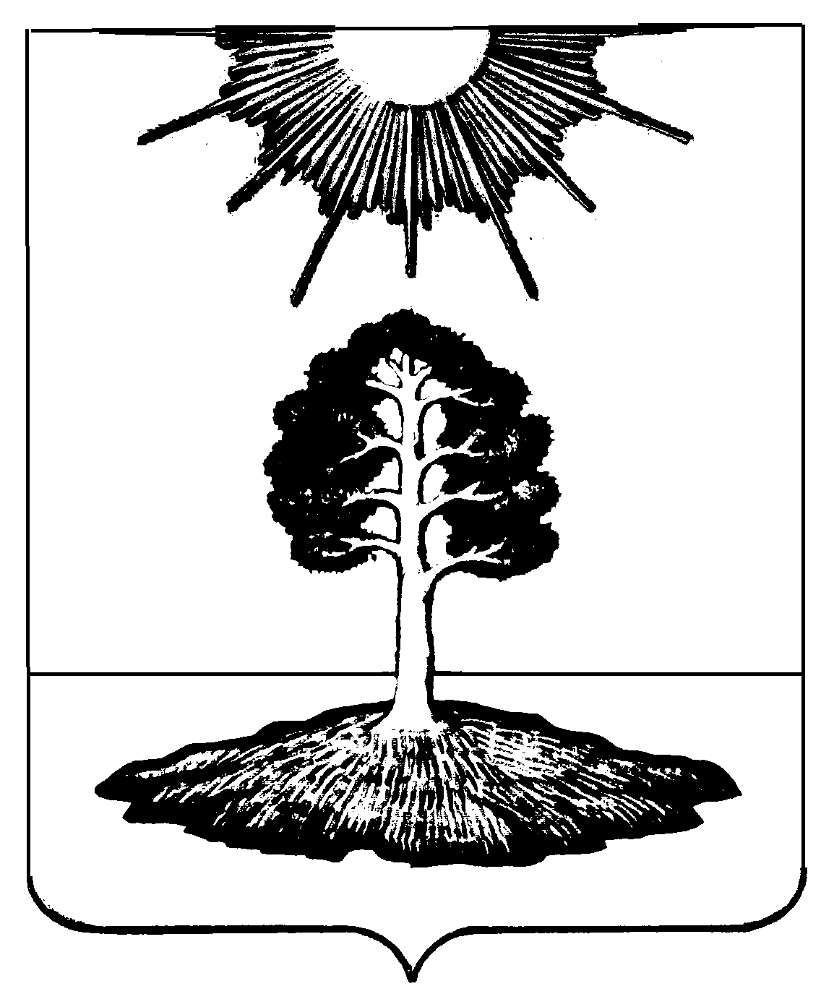

**АДМИНИСТРАЦИЯ**

**ЗАКРЫТОГО АДМИНИСТРАТИВНО-ТЕРРИТОРИАЛЬНОГО ОБРАЗОВАНИЯ СОЛНЕЧНЫЙ**

# ПОСТАНОВЛЕНИЕ

|  |  |  |
| --- | --- | --- |
| 01.10.2020г. | **ЗАТО Солнечный** | № 139 |

**О НАЧАЛЕ ОТОПИТЕЛЬНОГО СЕЗОНА**

**2020-2021 ГОДОВ НА ТЕРРИТОРИИ ЗАТО СОЛНЕЧНЫЙ**

В соответствии с Федеральным законом от 06.10.2003 №131-ФЗ «Об общих принципах организации местного самоуправления в Российской Федерации», пунктом 5 Правил предоставления коммунальных услуг собственникам и пользователям помещений в многоквартирных домах и жилых домов, утвержденных Постановлением Правительства Российской Федерации от 06.05.2011 №354, в связи с естественным понижением среднесуточной температуры наружного воздуха ниже +8°

ПОСТАНОВЛЯЕТ:

1. Определить «05» октября 2020 года датой начала отопительного сезона 2020-2021 годов на территории ЗАТО Солнечный.
2. Настоящее Постановление вступает в силу с момента его подписания и подлежит размещению на официальном сайте администрации ЗАТО Солнечный.

**И.о. главы администрации ЗАТО Солнечный В.А. Петров**

